¿Como se aplican los sistemas ciberfisicos en la ingeniería industrial?

Los sistemas ciberfísicos en ingeniería industrial son como una mezcla súper chida de máquinas con computadoras que están conectadas todo el tiempo. Imagínate sensores en las máquinas que mandan info en vivo a una “cerebro digital” que analiza y decide cosas para que todo funcione mejor, sin fallos y más rápido.

Esto ayuda a que las fábricas sean más inteligentes, porque las máquinas no solo hacen su trabajo, sino que también se “autoevalúan” y se ajustan solitas para evitar problemas y mejorar la producción. Es como tener un equipo que nunca se cansa y aprende de su experiencia para hacerlo todo mejor al siguiente intento.

En resumen, los sistemas ciberfísicos hacen que el mundo físico y el digital trabajen juntos para que la industria sea más eficiente y segura.

Referencias:

• UNIR. (2024). ¿Qué son los sistemas ciberfísicos?

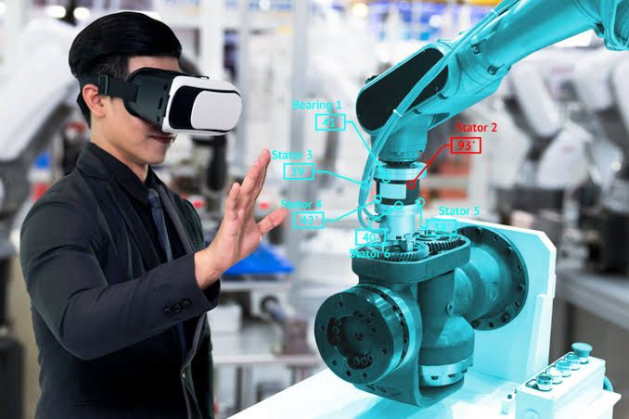 • Fundación Tekniker. (2025). Sistemas ciber-físicos.